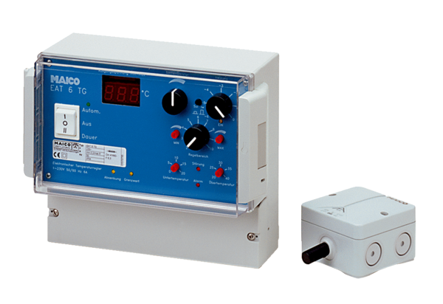System regulacji temperatury EAT 6 TGOpakowanie jednostkowe: 1 sztukaAsortyment: C
Numer artykułu: 0157.0755Producent: MAICO

